Sveučilište J. J. Strossmayera u Osijeku
Fakultet primijenjene matematike i informatike
Marija Ferinović

Mini pokretna rampa

Sadržaj
Uvod 3
Opis sustava 3
Logika ponašanja sustava 3
Tehničke specifikacije 4
Hardver 4
Softver 5
Implementacija 6
Vlastite biblioteke 6
Upravljanje servo motorima - MarServo 6
I2C komunikacija - MarI2C 6
Prikaz na zaslonu - MarOLED i MarFont 6
Glavna logika programa 7
Elektronička shema sustava 7
Raspored priključaka 8
Zaključak 8
Literatura 8

Uvod
Automatsko otvaranje garažnih vrata ili parking rampe svakodnevna je radnja koju je moguće pojednostaviti i učiniti sigurnijom uz pomoć razmjerno jednostavnog elektroničkog sklopa. Ovaj rad opisuje model sustava s dvije pokretne rampe, upravljan mikrokontrolerom Arduino Nano. Svaku rampu pokreće zaseban servo motor, korisnik njima upravlja tipkama, a limit sklopke sprječavaju da se rampa pomakne izvan dopuštenog raspona. Stanje sustava prikazano je na OLED zaslonu, uz zvučnu i svjetlosnu signalizaciju. Za razliku od projekata koji koriste gotove Arduino biblioteke, ovdje su ključne funkcije - upravljanje servo motorima, I2C komunikacija i ispis na zaslon - napisane samostalno, izravnim radom s registrima mikrokontrolera. To je učinjeno kako bi se bolje razumjelo što se doista događa iza jednostavnih naredbi poput servo.write(90).

Opis sustava
Središte sustava je mikrokontroler ATmega328P na pločici Arduino Nano. On očitava ulazne signale, prema unaprijed definiranoj logici donosi odluke i upravlja izlaznim komponentama.Ulazni dio čine četiri tipke (po dvije za svaku rampu - otvaranje i zatvaranje) te četiri limit sklopke koje označavaju gornju i donju granicu hoda rampi. Sve sklopke spojene su na istu ulaznu liniju, pa sustav odmah prepoznaje kada je neka granica dosegnuta i zaustavlja kretanje.Izlazni dio čine dva servo motora SG90 koji pokreću rampe, dvije LED diode koje pokazuju smjer kretanja, piezo zvučnik za zvučnu potvrdu te OLED zaslon rezolucije 128 × 64 piksela, povezan preko I2C sabirnice.Rampe se pomiču postupno, stupanj po stupanj, čime se postiže glatko kretanje umjesto naglog trzaja. Sustav pamti trenutni kut svakog motora, pa u svakom trenutku zna i može prikazati postotak otvorenosti rampe.

Logika ponašanja sustava
U svakom prolazu glavne petlje sustav prvo provjerava sigurnosne uvjete, a tek zatim korisničke naredbe. Cijela logika prikazana je dijagramom ispod.

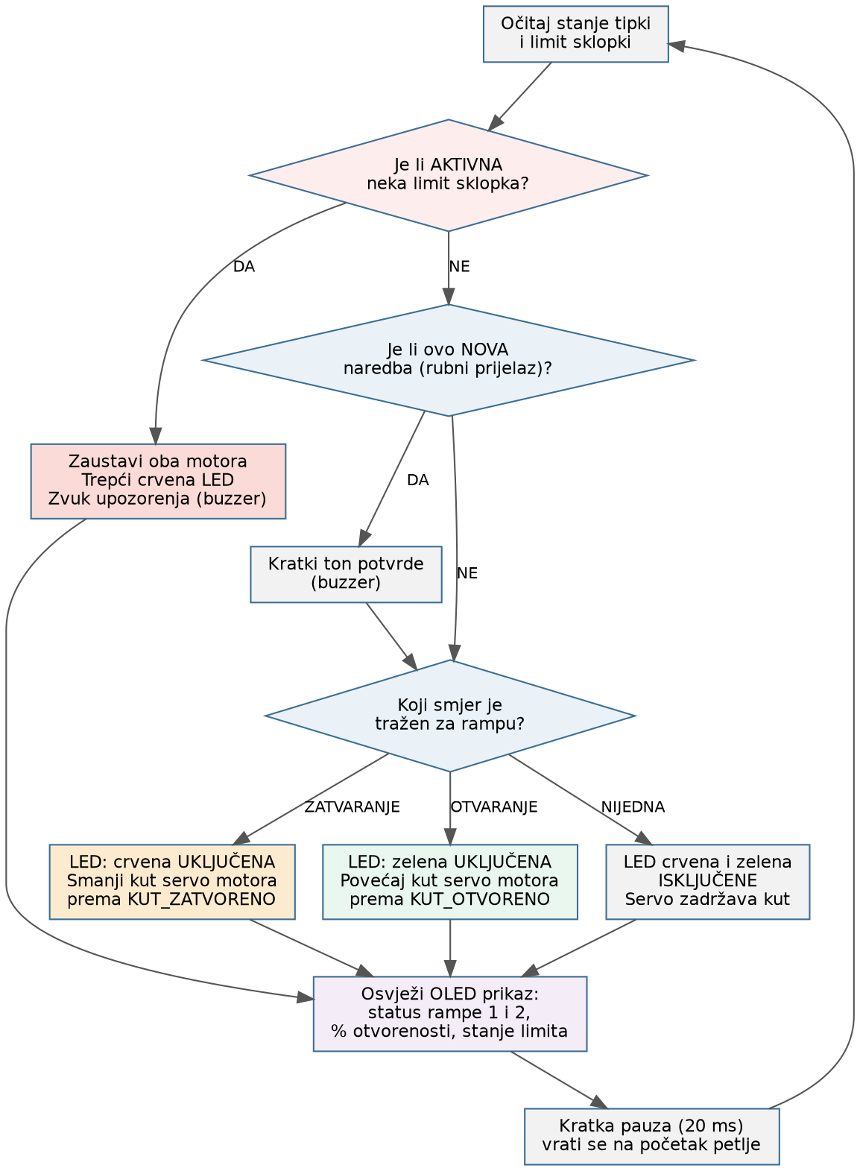
Slika 1 - Logika sustava

Provjera limit sklopki ima najveći prioritet - ako je neka aktivna, motori ostaju na trenutnom kutu, crvena LED dioda trepće, a zvučnik upozorava. U tom slučaju pritisak na tipku ne može pomaknuti rampu preko sigurnosne granice.Zvučna potvrda oglašava se samo u trenutku pritiska tipke, ne dok je korisnik drži. Zaslon se osvježava najviše pet puta u sekundi, jer bi češće osvježavanje preko I2C sabirnice usporilo odziv sustava na tipke.

Tehničke specifikacije

Hardver

Arduino Nano (ATmega328P)
Kompaktna razvojna pločica s 8-bitnim mikrokontrolerom ATmega328P, taktom od 16 MHz, 32 KB programske i 2 KB radne memorije te 14 digitalnih i 8 analognih priključaka. Sustav koristi njegova tri ugrađena brojača: dva za generiranje signala i jedan za I2C komunikaciju.

Servo motor SG90
Mali servo motor koji radi na naponu 4,8-6 V i rotira u rasponu od 0° do 180°. Položaj se određuje širinom upravljačkog impulsa: oko 1 ms odgovara kutu 0°, a 2 ms kutu 180°, uz ponavljanje impulsa svakih 20 ms.

OLED zaslon 0.96" (SSD1306)
Zaslon rezolucije 128 × 64 piksela koji s mikrokontrolerom komunicira preko I2C sabirnice (linije SDA i SCL). Ne treba pozadinsko osvjetljenje jer svaki piksel sam svijetli, što daje dobar kontrast. Uobičajena I2C adresa je 0x3C.

Limit sklopke
Jednostavni mehanički prekidači koji se aktiviraju kada ih rampa dotakne. U sustavu ih ima četiri (po dvije za svaku rampu) i sve su spojene na istu ulaznu liniju.

Piezo zvučnik i LED diode
Zvučnik daje kratki visoki ton kad je naredba prihvaćena i dulji niži ton kao upozorenje na sigurnosnu granicu. Zelena LED dioda pokazuje otvaranje, a crvena zatvaranje rampe.

Popis korištenih komponenti
Komponenta | Količina | Uloga u sustavu
Arduino Nano (ATmega328P) | 1 | Upravljačka jedinica cijelog sustava
Servo motor SG90 | 2 | Podizanje i spuštanje rampi
OLED 0.96" I2C (SSD1306) | 1 | Prikaz statusa u stvarnom vremenu
Limit sklopka | 4 | Sigurnosne granice hoda rampi
Tipka | 4 | Ručno upravljanje objema rampama
LED dioda (crvena, zelena) | 2 | Indikacija smjera kretanja
Piezo zvučnik | 1 | Zvučna potvrda i upozorenje
Otpornik 220 Ω | 2 | Ograničenje struje kroz LED diode
Otpornik 10 kΩ | 5 | Pull-down otpornici za tipke i sklopke
Kućište i konstrukcija | 1 | Postolje za rampe i komponente

Softver

Arduino IDE i AVR-GCC
Kod je pisan u Arduino IDE-u, koji za prevođenje C/C++ koda u strojni jezik koristi AVR-GCC, a program avrdude zatim ga prenosi na pločicu preko USB veze.

Zaglavlja avr/io.h i avr/pgmspace.h
Umjesto gotovih biblioteka, kod se izravno oslanja na standardna AVR zaglavlja, avr/io.h daje čitljiva imena registrima a avr/pgmspace.h omogućuje spremanje nepromjenjivih podataka, poput tablice znakova, u programsku memoriju umjesto u ograničenu radnu memoriju.

Implementacija

Vlastite biblioteke
Cilj projekta bio je izbjeći gotove biblioteke poput Servo.h, Wire.h i Adafruit_SSD1306.h te umjesto njih napisati vlastite, koje izravno rade s registrima mikrokontrolera. Nastale su četiri biblioteke, prikazane u tablici ispod.
Vlastita biblioteka | Zamjenjuje | Namjena
MarServo | Servo.h | Generiranje PWM signala za servo motore
MarI2C | Wire.h | Komunikacija s OLED zaslonom preko I2C sabirnice
MarOLED | Adafruit_SSD1306 | Iscrtavanje sadržaja na OLED zaslon
MarFont | font iz Adafruit_GFX | Vlastita tablica oblika znakova

.

Upravljanje servo motorima - MarServo
Servo motor očekuje impuls širine 1-2 ms koji se ponavlja svakih 20 ms. Umjesto da procesor to odbrojava softverski, biblioteka koristi ugrađeni 16-bitni brojač koji sam generira signal ispravne duljine, bez trošenja procesorskog vremena. Nakon što se brojač jednom postavi, promjena kuta motora svodi se na jedan jednostavan upis vrijednosti:
void MarServo::postaviKutServo1(uint8_t kutStupnjevi) {
OCR1B = kutUTicks(kutStupnjevi); // pin D10
}

I2C komunikacija - MarI2C
ATmega328P ima ugrađen sklop za I2C komunikaciju (TWI). Biblioteka MarI2C koristi ga za slanje podataka prema OLED zaslonu. Brzina sabirnice postavlja se jednim registrom, a slanje bajta odvija se u tri koraka: upis podatka, pokretanje prijenosa i čekanje potvrde da je prijenos završen. Ako zaslon nije spojen ili je adresa pogrešna, biblioteka to prepoznaje i program nastavlja raditi i bez zaslona, samo bez prikaza statusa.

Prikaz na zaslonu - MarOLED i MarFont
Zaslon SSD1306 svoju memoriju dijeli na 8 "stranica" po 128 stupaca, gdje jedan bajt predstavlja 8 piksela poslaganih okomito. Biblioteka MarOLED drži cijelu sliku u lokalnoj memoriji i šalje je na zaslon tek kad je gotova, čime se izbjegava treperenje tijekom crtanja. Budući da projekt ne koristi gotov font, svih 64 znaka ručno je nacrtano u obliku mreže od 5 stupaca i 7 redaka, a Python skripta te mreže pretvara u tablicu bajtova koja se sprema u programsku memoriju Zbog toga sustav ispisuje samo velika slova.

Glavna logika programa
Glavna petlja prvo provjerava sigurnosne sklopke, ako je neka aktivna, izvođenje petlje se prekida i rampe se zaustavljaju na trenutnom kutu:
if (limitAktivan()) {
zaustaviZbogLimita();
prikaziOLED(statusM1, statusM2);
return;
}
Kretanje rampi izvedeno je usporedbom proteklog vremena, čime sustav ostaje odmah dostupan na pritisak tipke ili aktiviranje sigurnosne sklopke. Ako je pritisnuta samo jedna od dviju tipki rampe, rampa se pomiče u odgovarajućem smjeru, ako su pritisnute obje odjednom, rampa jednostavno miruje. Zaslon se osvježava najviše pet puta u sekundi i prikazuje status i postotak otvorenosti obiju rampi.

Elektronička shema sustava
Shema ispod prikazuje raspored priključaka i povezanost svih komponenti s mikrokontrolerom.
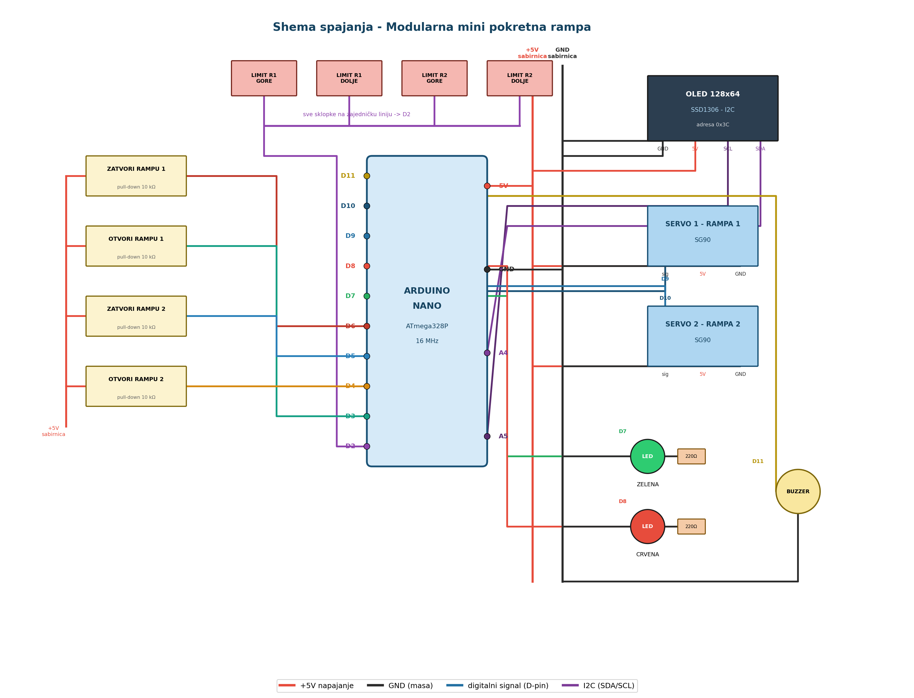
Slika 3 - Shema spajanja komponenti

Raspored priključaka
Pin | Komponenta | Napomena
D2 | Limit sklopke (zajednička linija) | Aktivno stanje: HIGH
D3 | Tipka - otvaranje rampe 1 | Vanjski pull-down otpornik
D4 | Tipka - otvaranje rampe 2 | Vanjski pull-down otpornik
D5 | Tipka - zatvaranje rampe 2 | Vanjski pull-down otpornik
D6 | Tipka - zatvaranje rampe 1 | Vanjski pull-down otpornik
D7 | Zelena LED dioda | Preko otpornika 220 Ω
D8 | Crvena LED dioda | Preko otpornika 220 Ω
D9 | Servo motor 2 (rampa 2) | Hardverski izlaz Timera 1
D10 | Servo motor 1 (rampa 1) | Hardverski izlaz Timera 1
D11 | Piezo zvučnik | Preko funkcije tone() i Timera 2
A4 | OLED SDA | I2C priključak
A5 | OLED SCL | I2C priključak

Zaključak
Sustav pouzdano upravlja dvjema rampama, sigurnosne sklopke u svakom trenutku mogu zaustaviti kretanje, a stanje sustava jasno je vidljivo na zaslonu uz zvučnu i svjetlosnu signalizaciju. Sustav bi se mogao nadograditi tako da zasebni ulazi za svaku limit sklopku omogućuju precizniju dijagnostiku, ultrazvučni senzor mogao bi detektirati prepreku ispod rampe, a bežični modul omogućio bi upravljanje na daljinu.

Literatura

https://docs.arduino.cc/learn/electronics/servo-motors/

https://projecthub.arduino.cc/jobitjoseph/oled-display-interfacing-with-arduino-263cef

https://github.com/Megunolink/GarageDoorOpener

https://projecthub.arduino.cc/anonymous_user/use-a-buzzer-module-piezo-speaker-using-arduino-uno-cf4191

https://github.com/punnasurya2000/arduino-project-DOS/blob/main/README.md

https://docs.arduino.cc/libraries/

https://arduinogetstarted.com/tutorials/arduino-limit-switch

https://docs.arduino.cc/built-in-examples/digital/Button/

Izvorni kod

GarazniSustav.ino
#include "MarServo.h"
#include "MarOLED.h"

// oled
#define OLED_ADDR 0x3C

MarOLED oled(OLED_ADDR);

bool oledOK = false;
unsigned long zadnjiOLED = 0;
const unsigned long OLED_INTERVAL = 200;

const byte MOTOR_1 = 10;
const byte MOTOR_2 = 9;

const byte BUZZER = 11;
const byte LIMIT_SVI = 2;

const byte GUMB_M1_ZATVARANJE = 6;
const byte GUMB_M1_OTVARANJE = 3;

const byte GUMB_M2_ZATVARANJE = 5;
const byte GUMB_M2_OTVARANJE = 4;

const byte LED_CRVENA = 8;
const byte LED_ZELENA = 7;

const bool LIMIT_AKTIVAN_KAD_HIGH = true;

int kutM1 = 10;
int kutM2 = 10;

const int KUT_ZATVORENO = 10;
const int KUT_OTVORENO = 90;

const int KORAK = 1;
const unsigned long BRZINA = 20;

unsigned long zadnjePomicanje = 0;
unsigned long zadnjiZvukLimit = 0;

bool proslaNaredba = false;

bool pritisnuto(byte pin) {
return digitalRead(pin) == HIGH;
}

bool limitAktivan() {
if (LIMIT_AKTIVAN_KAD_HIGH) {
return digitalRead(LIMIT_SVI) == HIGH;
} else {
return digitalRead(LIMIT_SVI) == LOW;
}
}

void zvukPotvrde() {
tone(BUZZER, 1500, 80);
}

void zvukUpozorenja() {
tone(BUZZER, 500, 180);
}

int postotakOtvorenosti(int kut) {
long p = map(kut, KUT_ZATVORENO, KUT_OTVORENO, 0, 100);
if (p < 0) p = 0;
if (p > 100) p = 100;
return (int)p;
}

void zaustaviZbogLimita();

// oled
void prikaziOLED(const char* statusM1, const char* statusM2) {
if (!oledOK) return;
if (millis() - zadnjiOLED < OLED_INTERVAL) return;
zadnjiOLED = millis();

oled.obrisiSpremnik();

oled.ispisiTekst(0, 0, "GARAZNA VRATA");
oled.crtajVodoravnuLiniju(0, 127, 10);

char redak[24];

snprintf(redak, sizeof(redak), "RAMPA1: %s %d%%", statusM1, postotakOtvorenosti(kutM1));
oled.ispisiTekst(0, 16, redak);

snprintf(redak, sizeof(redak), "RAMPA2: %s %d%%", statusM2, postotakOtvorenosti(kutM2));
oled.ispisiTekst(0, 28, redak);

oled.ispisiTekst(0, 42, limitAktivan() ? "LIMIT: AKTIVAN" : "LIMIT: OK");
oled.ispisiTekst(0, 54, limitAktivan() ? "STOP - LIMIT SWITCH" : "SUSTAV SPREMAN");

oled.prikaziNaEkranu();
}

void setup() {
MarServo::pocetnaPostava();

pinMode(GUMB_M1_ZATVARANJE, INPUT);
pinMode(GUMB_M1_OTVARANJE, INPUT);
pinMode(GUMB_M2_ZATVARANJE, INPUT);
pinMode(GUMB_M2_OTVARANJE, INPUT);

if (LIMIT_AKTIVAN_KAD_HIGH) {
pinMode(LIMIT_SVI, INPUT);
} else {
pinMode(LIMIT_SVI, INPUT_PULLUP);
}

pinMode(LED_CRVENA, OUTPUT);
pinMode(LED_ZELENA, OUTPUT);
pinMode(BUZZER, OUTPUT);

MarServo::postaviKutServo1(kutM1);
MarServo::postaviKutServo2(kutM2);

digitalWrite(LED_CRVENA, LOW);
digitalWrite(LED_ZELENA, LOW);

// oled
oledOK = oled.pocetnaPostava();

if (oledOK) {
oled.obrisiSpremnik();
oled.ispisiTekst(0, 0, "SUSTAV POKRENUT");
oled.ispisiTekst(0, 10, "ARDUINO NANO");
oled.ispisiTekst(0, 20, "OLED OK");
oled.prikaziNaEkranu();
delay(1000);
}

zvukPotvrde();
}

void loop() {
bool m1Zatvaranje = pritisnuto(GUMB_M1_ZATVARANJE);
bool m1Otvaranje = pritisnuto(GUMB_M1_OTVARANJE);

bool m2Zatvaranje = pritisnuto(GUMB_M2_ZATVARANJE);
bool m2Otvaranje = pritisnuto(GUMB_M2_OTVARANJE);

bool biloKojeZatvaranje = m1Zatvaranje || m2Zatvaranje;
bool biloKojeOtvaranje = m1Otvaranje || m2Otvaranje;
bool biloKojaNaredba = biloKojeZatvaranje || biloKojeOtvaranje;

const char* statusM1 = "MIRUJE";
const char* statusM2 = "MIRUJE";

if (limitAktivan()) {
statusM1 = "STOP";
statusM2 = "STOP";

zaustaviZbogLimita();
prikaziOLED(statusM1, statusM2);

proslaNaredba = false;
return;
}

if (biloKojaNaredba && !proslaNaredba) {
zvukPotvrde();
}
proslaNaredba = biloKojaNaredba;

if (biloKojeZatvaranje) {
digitalWrite(LED_CRVENA, HIGH);
digitalWrite(LED_ZELENA, LOW);
} else if (biloKojeOtvaranje) {
digitalWrite(LED_CRVENA, LOW);
digitalWrite(LED_ZELENA, HIGH);
} else {
digitalWrite(LED_CRVENA, LOW);
digitalWrite(LED_ZELENA, LOW);
}

if (millis() - zadnjePomicanje >= BRZINA) {
zadnjePomicanje = millis();

if (m1Otvaranje && !m1Zatvaranje) {
if (kutM1 < KUT_OTVORENO) {
kutM1 += KORAK;
MarServo::postaviKutServo1(kutM1);
statusM1 = "OTVARA";
} else {
statusM1 = "OTVORENO";
}
} else if (m1Zatvaranje && !m1Otvaranje) {
if (kutM1 > KUT_ZATVORENO) {
kutM1 -= KORAK;
MarServo::postaviKutServo1(kutM1);
statusM1 = "ZATVARA";
} else {
statusM1 = "ZATVORENO";
}
}

if (m2Otvaranje && !m2Zatvaranje) {
if (kutM2 < KUT_OTVORENO) {
kutM2 += KORAK;
MarServo::postaviKutServo2(kutM2);
statusM2 = "OTVARA";
} else {
statusM2 = "OTVORENO";
}
} else if (m2Zatvaranje && !m2Otvaranje) {
if (kutM2 > KUT_ZATVORENO) {
kutM2 -= KORAK;
MarServo::postaviKutServo2(kutM2);
statusM2 = "ZATVARA";
} else {
statusM2 = "ZATVORENO";
}
}
}

prikaziOLED(statusM1, statusM2);
delay(20);
}

void zaustaviZbogLimita() {
MarServo::postaviKutServo1(kutM1);
MarServo::postaviKutServo2(kutM2);

digitalWrite(LED_ZELENA, LOW);

bool blink = (millis() / 250) % 2;
digitalWrite(LED_CRVENA, blink);

if (millis() - zadnjiZvukLimit > 700) {
zadnjiZvukLimit = millis();
zvukUpozorenja();
}
}

MarServo.h
#ifndef MAR_SERVO_H
#define MAR_SERVO_H

#include <avr/io.h>
#include <stdint.h>

class MarServo {
public:
static void pocetnaPostava();
static void postaviKutServo1(uint8_t kutStupnjevi);
static void postaviKutServo2(uint8_t kutStupnjevi);

private:
static uint16_t kutUTicks(uint8_t kutStupnjevi);
};

#endif

MarServo.cpp
#include "MarServo.h"

static const uint16_t TICKS_PO_PERIODI = 40000;
static const uint16_t TICKS_MIN = 2000;
static const uint16_t TICKS_MAX = 4000;

void MarServo::pocetnaPostava() {
DDRB |= (1 << DDB1);
DDRB |= (1 << DDB2);

TCCR1A = (1 << COM1A1) | (1 << COM1B1) | (1 << WGM11);
TCCR1B = (1 << WGM13) | (1 << WGM12) | (1 << CS11);

ICR1 = TICKS_PO_PERIODI;

OCR1A = TICKS_MIN;
OCR1B = TICKS_MIN;
}

uint16_t MarServo::kutUTicks(uint8_t kutStupnjevi) {
if (kutStupnjevi > 180) kutStupnjevi = 180;

uint32_t raspon = (uint32_t)(TICKS_MAX - TICKS_MIN) * kutStupnjevi;
return TICKS_MIN + (uint16_t)(raspon / 180);
}

void MarServo::postaviKutServo1(uint8_t kutStupnjevi) {
OCR1B = kutUTicks(kutStupnjevi);
}

void MarServo::postaviKutServo2(uint8_t kutStupnjevi) {
OCR1A = kutUTicks(kutStupnjevi);
}

MarI2C.h
#ifndef MAR_I2C_H
#define MAR_I2C_H

#include <avr/io.h>
#include <stdint.h>

class MarI2C {
public:
static void pocetnaPostava();
static bool posaljiPaket(uint8_t adresaUredjaja, const uint8_t* podaci, uint16_t duljina);

private:
static void start();
static void stop();
static bool posaljiBajt(uint8_t bajt);
};

#endif

MarI2C.cpp
#include "MarI2C.h"

#define TWI_START_POSLAN 0x08
#define TWI_REPEATED_START 0x10
#define TWI_ADRESA_W_ACK 0x18
#define TWI_PODATAK_ACK 0x28

void MarI2C::pocetnaPostava() {
TWSR = 0x00;
TWBR = 12;

PORTC |= (1 << PORTC4) | (1 << PORTC5);
}

void MarI2C::start() {
TWCR = (1 << TWINT) | (1 << TWSTA) | (1 << TWEN);
while (!(TWCR & (1 << TWINT))) {
}
}

void MarI2C::stop() {
TWCR = (1 << TWINT) | (1 << TWSTO) | (1 << TWEN);
}

bool MarI2C::posaljiBajt(uint8_t bajt) {
TWDR = bajt;
TWCR = (1 << TWINT) | (1 << TWEN);
while (!(TWCR & (1 << TWINT))) {
}
uint8_t status = TWSR & 0xF8;
return (status == TWI_ADRESA_W_ACK) || (status == TWI_PODATAK_ACK);
}

bool MarI2C::posaljiPaket(uint8_t adresaUredjaja, const uint8_t* podaci, uint16_t duljina) {
start();

uint8_t adresaZaSlanje = (adresaUredjaja << 1) | 0x00;
if (!posaljiBajt(adresaZaSlanje)) {
stop();
return false;
}

for (uint16_t i = 0; i < duljina; i++) {
if (!posaljiBajt(podaci[i])) {
stop();
return false;
}
}

stop();
return true;
}

MarOLED.h
#ifndef MAR_OLED_H
#define MAR_OLED_H

#include <stdint.h>
#include "MarI2C.h"

#define MAROLED_SIRINA 128
#define MAROLED_VISINA 64
#define MAROLED_STRANICE (MAROLED_VISINA / 8)

class MarOLED {
public:
MarOLED(uint8_t adresaUredjaja);

bool pocetnaPostava();
void obrisiSpremnik();
void postaviPiksel(int16_t x, int16_t y, bool upaljen);
void crtajVodoravnuLiniju(int16_t x0, int16_t x1, int16_t y);
void ispisiTekst(int16_t x, int16_t y, const char* tekst);
void prikaziNaEkranu();

private:
uint8_t adresa;
uint8_t spremnik[MAROLED_SIRINA * MAROLED_STRANICE];

bool posaljiNaredbu(uint8_t naredba);
};

#endif

MarOLED.cpp
#include "MarOLED.h"
#include "MarFont.h"
#include <avr/pgmspace.h>
#include <string.h>

#define SSD1306_KONTROLA_NAREDBA 0x00
#define SSD1306_KONTROLA_PODATAK 0x40

MarOLED::MarOLED(uint8_t adresaUredjaja) : adresa(adresaUredjaja) {
obrisiSpremnik();
}

bool MarOLED::posaljiNaredbu(uint8_t naredba) {
uint8_t paket[2] = { SSD1306_KONTROLA_NAREDBA, naredba };
return MarI2C::posaljiPaket(adresa, paket, 2);
}

bool MarOLED::pocetnaPostava() {
MarI2C::pocetnaPostava();

bool ok = true;
ok &= posaljiNaredbu(0xAE);
ok &= posaljiNaredbu(0xD5); ok &= posaljiNaredbu(0x80);
ok &= posaljiNaredbu(0xA8); ok &= posaljiNaredbu(0x3F);
ok &= posaljiNaredbu(0xD3); ok &= posaljiNaredbu(0x00);
ok &= posaljiNaredbu(0x40);
ok &= posaljiNaredbu(0x8D); ok &= posaljiNaredbu(0x14);
ok &= posaljiNaredbu(0x20); ok &= posaljiNaredbu(0x00);
ok &= posaljiNaredbu(0xA1);
ok &= posaljiNaredbu(0xC8);
ok &= posaljiNaredbu(0xDA); ok &= posaljiNaredbu(0x12);
ok &= posaljiNaredbu(0x81); ok &= posaljiNaredbu(0xCF);
ok &= posaljiNaredbu(0xD9); ok &= posaljiNaredbu(0xF1);
ok &= posaljiNaredbu(0xDB); ok &= posaljiNaredbu(0x40);
ok &= posaljiNaredbu(0xA4);
ok &= posaljiNaredbu(0xA6);
ok &= posaljiNaredbu(0xAF);

return ok;
}

void MarOLED::obrisiSpremnik() {
memset(spremnik, 0x00, sizeof(spremnik));
}

void MarOLED::postaviPiksel(int16_t x, int16_t y, bool upaljen) {
if (x < 0 || x >= MAROLED_SIRINA || y < 0 || y >= MAROLED_VISINA) return;

uint16_t indeks = x + (y / 8) * MAROLED_SIRINA;
uint8_t bitMaska = 1 << (y % 8);

if (upaljen) {
spremnik[indeks] |= bitMaska;
} else {
spremnik[indeks] &= ~bitMaska;
}
}

void MarOLED::crtajVodoravnuLiniju(int16_t x0, int16_t x1, int16_t y) {
for (int16_t x = x0; x <= x1; x++) {
postaviPiksel(x, y, true);
}
}

void MarOLED::ispisiTekst(int16_t x, int16_t y, const char* tekst) {
int16_t kursorX = x;

while (*tekst) {
char c = *tekst++;

if (c < FONT_5x7_FIRST_CHAR || c >= (FONT_5x7_FIRST_CHAR + FONT_5x7_COUNT)) {
c = ' ';
}
uint8_t indeksZnaka = c - FONT_5x7_FIRST_CHAR;

for (uint8_t redak = 0; redak < 7; redak++) {
uint8_t bitoviRetka = pgm_read_byte(&FONT_5x7[indeksZnaka][redak]);
for (uint8_t stupac = 0; stupac < 5; stupac++) {
bool upaljen = (bitoviRetka >> (4 - stupac)) & 0x01;
postaviPiksel(kursorX + stupac, y + redak, upaljen);
}
}
kursorX += 6;
}
}

void MarOLED::prikaziNaEkranu() {
posaljiNaredbu(0x21); posaljiNaredbu(0); posaljiNaredbu(127);
posaljiNaredbu(0x22); posaljiNaredbu(0); posaljiNaredbu(7);

const uint8_t VELICINA_PAKETA = 32;
uint8_t buffer[VELICINA_PAKETA + 1];
buffer[0] = SSD1306_KONTROLA_PODATAK;

for (uint16_t i = 0; i < sizeof(spremnik); i += VELICINA_PAKETA) {
memcpy(&buffer[1], &spremnik[i], VELICINA_PAKETA);
MarI2C::posaljiPaket(adresa, buffer, VELICINA_PAKETA + 1);
}
}

MarFont.h
#ifndef MAR_FONT_H
#define MAR_FONT_H

#include <avr/pgmspace.h>
#include <stdint.h>

static const uint8_t FONT_5x7[][7] PROGMEM = {
{ 0x00, 0x00, 0x00, 0x00, 0x00, 0x00, 0x00 },
{ 0x04, 0x04, 0x04, 0x04, 0x04, 0x00, 0x04 },
{ 0x0A, 0x0A, 0x00, 0x00, 0x00, 0x00, 0x00 },
{ 0x0A, 0x0A, 0x1F, 0x0A, 0x1F, 0x0A, 0x0A },
{ 0x04, 0x0F, 0x14, 0x0E, 0x05, 0x1E, 0x04 },
{ 0x18, 0x19, 0x02, 0x04, 0x08, 0x13, 0x03 },
{ 0x0C, 0x12, 0x14, 0x08, 0x15, 0x12, 0x0D },
{ 0x04, 0x04, 0x00, 0x00, 0x00, 0x00, 0x00 },
{ 0x02, 0x04, 0x08, 0x08, 0x08, 0x04, 0x02 },
{ 0x08, 0x04, 0x02, 0x02, 0x02, 0x04, 0x08 },
{ 0x00, 0x15, 0x0E, 0x1F, 0x0E, 0x15, 0x00 },
{ 0x00, 0x04, 0x04, 0x1F, 0x04, 0x04, 0x00 },
{ 0x00, 0x00, 0x00, 0x00, 0x06, 0x04, 0x08 },
{ 0x00, 0x00, 0x00, 0x1F, 0x00, 0x00, 0x00 },
{ 0x00, 0x00, 0x00, 0x00, 0x00, 0x0C, 0x0C },
{ 0x01, 0x01, 0x02, 0x04, 0x08, 0x10, 0x10 },
{ 0x0E, 0x11, 0x13, 0x15, 0x19, 0x11, 0x0E },
{ 0x04, 0x0C, 0x04, 0x04, 0x04, 0x04, 0x0E },
{ 0x0E, 0x11, 0x01, 0x02, 0x04, 0x08, 0x1F },
{ 0x1F, 0x02, 0x04, 0x02, 0x01, 0x11, 0x0E },
{ 0x02, 0x06, 0x0A, 0x12, 0x1F, 0x02, 0x02 },
{ 0x1F, 0x10, 0x1E, 0x01, 0x01, 0x11, 0x0E },
{ 0x06, 0x08, 0x10, 0x1E, 0x11, 0x11, 0x0E },
{ 0x1F, 0x01, 0x02, 0x04, 0x04, 0x04, 0x04 },
{ 0x0E, 0x11, 0x11, 0x0E, 0x11, 0x11, 0x0E },
{ 0x0E, 0x11, 0x11, 0x0F, 0x01, 0x02, 0x0C },
{ 0x00, 0x0C, 0x0C, 0x00, 0x0C, 0x0C, 0x00 },
{ 0x00, 0x0C, 0x0C, 0x00, 0x0C, 0x04, 0x08 },
{ 0x02, 0x04, 0x08, 0x10, 0x08, 0x04, 0x02 },
{ 0x00, 0x00, 0x1F, 0x00, 0x1F, 0x00, 0x00 },
{ 0x08, 0x04, 0x02, 0x01, 0x02, 0x04, 0x08 },
{ 0x0E, 0x11, 0x01, 0x02, 0x04, 0x00, 0x04 },
{ 0x0E, 0x11, 0x01, 0x0D, 0x15, 0x15, 0x0F },
{ 0x04, 0x0A, 0x11, 0x11, 0x1F, 0x11, 0x11 },
{ 0x1E, 0x11, 0x11, 0x1E, 0x11, 0x11, 0x1E },
{ 0x0E, 0x11, 0x10, 0x10, 0x10, 0x11, 0x0E },
{ 0x1C, 0x12, 0x11, 0x11, 0x11, 0x12, 0x1C },
{ 0x1F, 0x10, 0x10, 0x1E, 0x10, 0x10, 0x1F },
{ 0x1F, 0x10, 0x10, 0x1E, 0x10, 0x10, 0x10 },
{ 0x0E, 0x11, 0x10, 0x17, 0x11, 0x11, 0x0F },
{ 0x11, 0x11, 0x11, 0x1F, 0x11, 0x11, 0x11 },
{ 0x0E, 0x04, 0x04, 0x04, 0x04, 0x04, 0x0E },
{ 0x07, 0x02, 0x02, 0x02, 0x02, 0x12, 0x0C },
{ 0x11, 0x12, 0x14, 0x18, 0x14, 0x12, 0x11 },
{ 0x10, 0x10, 0x10, 0x10, 0x10, 0x10, 0x1F },
{ 0x11, 0x1B, 0x15, 0x15, 0x11, 0x11, 0x11 },
{ 0x11, 0x19, 0x15, 0x15, 0x13, 0x11, 0x11 },
{ 0x0E, 0x11, 0x11, 0x11, 0x11, 0x11, 0x0E },
{ 0x1E, 0x11, 0x11, 0x1E, 0x10, 0x10, 0x10 },
{ 0x0E, 0x11, 0x11, 0x11, 0x15, 0x12, 0x0D },
{ 0x1E, 0x11, 0x11, 0x1E, 0x14, 0x12, 0x11 },
{ 0x0E, 0x11, 0x10, 0x0E, 0x01, 0x11, 0x0E },
{ 0x1F, 0x04, 0x04, 0x04, 0x04, 0x04, 0x04 },
{ 0x11, 0x11, 0x11, 0x11, 0x11, 0x11, 0x0E },
{ 0x11, 0x11, 0x11, 0x11, 0x11, 0x0A, 0x04 },
{ 0x11, 0x11, 0x11, 0x15, 0x15, 0x1B, 0x11 },
{ 0x11, 0x11, 0x0A, 0x04, 0x0A, 0x11, 0x11 },
{ 0x11, 0x11, 0x0A, 0x04, 0x04, 0x04, 0x04 },
{ 0x1F, 0x01, 0x02, 0x04, 0x08, 0x10, 0x1F },
{ 0x0E, 0x08, 0x08, 0x08, 0x08, 0x08, 0x0E },
{ 0x10, 0x10, 0x08, 0x04, 0x02, 0x01, 0x01 },
{ 0x0E, 0x02, 0x02, 0x02, 0x02, 0x02, 0x0E },
{ 0x04, 0x0A, 0x11, 0x00, 0x00, 0x00, 0x00 },
{ 0x00, 0x00, 0x00, 0x00, 0x00, 0x00, 0x1F },
};

static const char FONT_5x7_FIRST_CHAR = 0x20;
static const uint8_t FONT_5x7_COUNT = 64;

#endif

